Praktikum WP Datenbank-Design WS 2018/19
5. Termin

Thema: Geo-Daten

- Aufgabe
- Fügen Sie Ihrer Kunden- bzw. Lieferanten-Tabelle eine neue Spalte Ort hinzu, die vom Typ SDO-Geometry ist. Machen Sie den notwendigen Insert in user_sdo_geom_metadata und legen Sie einen Spatial-Index an (siehe Skript).
Fügen Sie die Breiten- und Längengrade der Adressen der Geschäftspartner ein.
Beispielhaft sieht das so aus:
CREATE TABLE KUNDEN
(ID NUMBER primary key,
NAME VARCHAR2(25),
ORT SDO_GEOMETRY
);

INSERT INTO USER_SDO_GEOM_METADATA (TABLE_NAME, COLUMN_NAME, DIMINFO, SRID)
VALUES ('KUNDEN', 'ORT',
SDO_DIM_ARRAY
(SDO_DIM_ELEMENT('LONG', -180.0, 180.0, 0.5),
SDO_DIM_ELEMENT('LAT', -90.0, 90.0, 0.5)),
4055 );

CREATE INDEX "IDX_KUNDEN" ON "KUNDEN" ("ORT")INDEXTYPE IS "MDSYS"."SPATIAL_INDEX" ;

Insert into KUNDEN (ID,NAME,ORT) values ('3','Klosterstern',MDSYS.SDO_GEOMETRY(2001,4055 ,MDSYS.SDO_POINT_TYPE(53.58163,9.988361,NULL),NULL,NULL));
Insert into KUNDEN (ID,NAME,ORT) values ('4','Hamburg-Altona',MDSYS.SDO_GEOMETRY(2001,4055 ,MDSYS.SDO_POINT_TYPE(53.552262,9.934844,NULL),NULL,NULL));
Insert into KUNDEN (ID,NAME,ORT) values ('1','HAW',MDSYS.SDO_GEOMETRY(2001,4055 ,MDSYS.SDO_POINT_TYPE(53.556158,10.022125,NULL),NULL,NULL));
Insert into KUNDEN (ID,NAME,ORT) values ('2','RATHAUS',MDSYS.SDO_GEOMETRY(2001,4055 ,MDSYS.SDO_POINT_TYPE(53.550383,9.992385,NULL),NULL,NULL));
Insert into KUNDEN (ID,NAME,ORT) values ('5','Horner Rennbahn',MDSYS.SDO_GEOMETRY(2001,4055 ,MDSYS.SDO_POINT_TYPE(53.553831,10.083741,NULL),NULL,NULL));

Erstellen Sie eine APEX-Anwendung, die eine Karte enthält und wo man sich jeweils für einen Kunden den Ort auf der Karte anzeigen lassen kann (wie in der Vorlesung demonstriert).
Dieser Teil von Aufgabe 1 ist nicht zwingend notwendig, aber gibt was her!!!

- Erstellen Sie eine HTML-Seite mit einer Region und einer Select-List der Geschäftspartnernamen (LOV, im Beispiel unten 'P2_XY').

Wie das geht, steht auf den nächsten 2 Seiten.

List of Values Definition für Select-List:
select NAME as display_value, id as return_value
from GESCHAEFTSPARTNER t
order by 1

Im Page-Header sind folgende Einträge zu machen:

File URLs
https://maps.googleapis.com/maps/api/js?sensor=false

Function and Global Variable Declaration
function initialize() {
var latlng = new google.maps.LatLng(53.563257, 10.022779);
var myOptions = {
zoom: 14,
center: latlng,
zoomControl: false,
scaleControl: true,
mapTypeId: google.maps.MapTypeId.ROADMAP
};
var map = new google.maps.Map(document.getElementById("map"), myOptions);
var bounds = new google.maps.LatLngBounds();

var ko_n = $v('P2_X_OUTPUT');
var ko_e = $v('P2_Y_OUTPUT');

var infowindow = new google.maps.InfoWindow({
content: 'N '+ko_n + ' E ' + ko_e
});

if(ko_n != null) {

latlng = new google.maps.LatLng(ko_n, ko_e);
bounds.extend(latlng);

marker = new google.maps.Marker({
map:map,
icon: null,
animation: google.maps.Animation.DROP,
position: latlng
});
}

marker.addListener('click', function() {
infowindow.open(map, marker);
});

map.panTo(marker.position);

//map.fitBounds(bounds);
}

Execute when Page Loads
initialize();

Legen Sie eine HTML-Region mit Namen GoogleMAP (z. B.) für die Karte an.

Region Source
<div id="map" style="min-height: 500px"> </div>

In dieser Region müssen drei Items definiert werden (siehe unten), die die ID des Geschäftspartners sowie dessen Breiten- und Längengrad enthalten.

Neben der LOV sind zwei Display Felder (P2_X_OUTPUT, P2_Y_OUTPUT) zur Anzeige der Breiten- und Längengrade vorzusehen. Die Werte dafür werden als Page-Processing ermittelt:

Beispiel für Breitengrad:
select replace (t.ort.sdo_point.x, ',', '.') as r, t.id as d from kunden t where t.id=v('P2_XY')
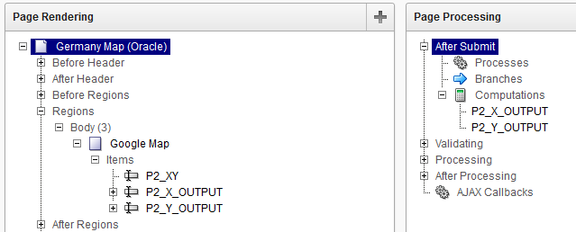

So sollte es dann aussehen:

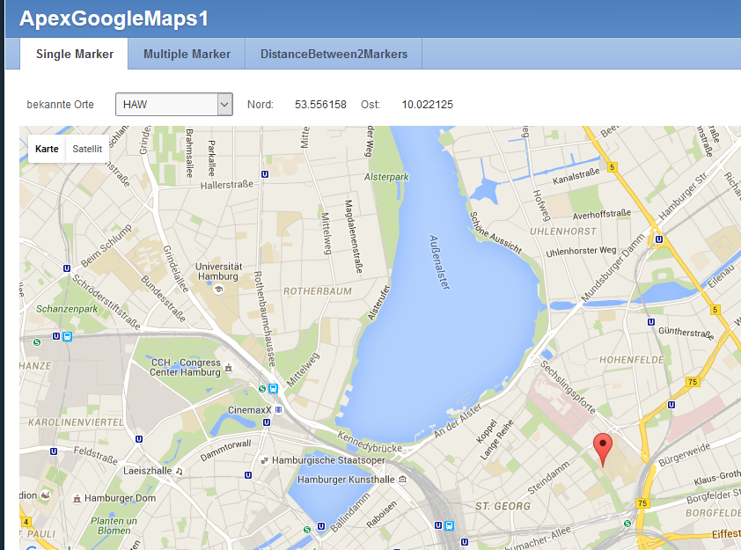

- Aufgabe
Erstellen Sie eine Tabelle Filialen, die die Adresse und Geo-Lokation von Filialen enthält. Ermitteln Sie mit SQL (PL/SQL-Developer) für jeden Kunden bzw. Lieferanten die nächstgelegene Filiale.

- Aufgabe - Das ist optional.
Ermitteln Sie (unter Verwendung der GoogleMaps API) die Route zwischen Kunde und Filiale. Beides soll über eine Auswahlbox frei wählbar sein.

Vorführung und Abgabe der Dokumentation zu Beginn des nächsten Termins. Die Doku umfasst:
Für Aufgabe 1: Kurze Beschreibung Ihrer Vorgehensweise.
Für Aufgabe 2: SQL-Code und Ausgabe

